Word计算书工具箱2.0

用户手册

2023年4月

## （一）关于本程序的几点说明

1. 安装：双击安装文件中的“Word计算书工具箱2.0.vsto”进行安装。

2. 卸载：在Windows自带的“添加或删除程序”中卸载即可。

3. 本程序遵循“先选定，后操作”的原则，操作对象为当前选区里的内容，如果按住Ctrl创建了多个不连续的选区，本程序只能识别最后一个选区。如果要对全文操作，请先按“Ctrl+A”选中全文。（当然，“计算”和“校核”功能也可以不创建选区，对光标所在的段落进行计算或校核，详见【例3】和【例5】注（3））

4. “将数字代入公式”“计算”“校核”按钮适合识别以文本方式储存的线性公式，如a=3*x+y/2=，对于“插入-公式”操作所插入的专业型公式，如，一般不能得到正确的结果。

5. 当选区内有手动换行符时，可能会影响程序的正常功能。如果选区内有手动换行符，请先用“常用替换”中的相关选项将其删除或者转化为回车符。

6. 本程序中的图标来自字节跳动开源图标库IconPark。

7. 本程序开放源代码，开源协议为Apache-2.0。欢迎大家结合自己所学专业对本程序进行修改，使之更加符合自身专业的使用习惯。

## （二）“计算书”选项卡

### 1. 将数字代入公式

【例1】从“a=……”段选到“h=……”段，点击“将数字代入公式”按钮，观察效果。

a=1,b=2,c=3,a1=4,dmax=5

e=a1+b=

f=a*b=

g=a/dmax=

长度：a1-b=

b^c+1=

h=b^c+φ+1=

注：

（1）第一段变量及其值，后面几段为公式，每段只写一个公式

（2）第一段变量与变量之间的逗号为英文逗号，变量名中不要出现逗号，如αs,max应写作αsmax

（3）公式必须以等号结尾，注意不要遗漏。本程序所能识别的“公式”指：本身不含有等号、英文冒号和中文冒号，但其后面紧跟着等号的字符串，如果一段中有多处符合该条件，则取最靠近段尾的一处。因此，【例1】中的a1+b、a*b、a/dmax、a1-b、b^c+1、b^c+φ+1被识别为“公式”。如果遗漏了公式结尾的等号，如，将“e=a1+b=”写成了“e=a1+b”，根据规则，“e”会被识别为“公式”，那么结果会变成“e=e=a1+b”。

（4）未在第一段中列明的变量，如【例1】中最后一段的φ，会被保留下来

（5）程序运行完成后，点几次“撤消”按钮，会发现每点一次只能撤消一步，这是VBA/VSTO程序的一个特点。

### 2. 计算

【例2】最大小数位数设定为2位。从“ln =……”段选到“Qqk2=……”段，点击“计算”按钮，观察效果。

ln=1500-150/2-120=

板的自重：g1k=γh=25*0.11=

荷载组合：γGgk+γQqk=1.3*3.405+1.5*8.8=

假设纵筋直径为10mm，则h0=h-c-d/2=110-15-10/2=

l0/7=1360/7=，故压墙筋从墙边算起伸入板内200mm

Asmin=ρbh=0.2%*150*400=

2.5*1340=

A14纵筋工程量：4*4*8.52*1.208=

10000.1149+1=

JD1=24283.841+5510.48+23721.56+14075.85+1866.39+421.80+1621.29+4482.66+19663.40+4522.851=

Qqk2=25^2=

a=1+sin(pi()/4)=

b=1+sqrt(9)=

注：

（1）识别选区内的公式并进行计算。此处识别公式的规则同【例1】注（3）。特别提醒，公式右边都有等号，注意不要遗漏。

（2）每段只进行一次计算，因此，当一段中有两个待计算的公式时，会有一个被漏掉，应将其分到两段中（注意这里的量词是“段”而不是“行”，因为一个公式有可能占用多行，如本例中的JD1=24283.841+5510.48+23721.56+14075.85+1866.39+421.80+1621.29+4482.66+19663.40+4522.851=）

（3）既支持普通的加、减、乘、除、乘方运算，又支持各种Excel函数，如开方、三角函数等，但是函数必须符合Excel的书写规则，如写作pi()，写作 sin(pi()/4)，写作 sqrt(9)。

（4）“最大小数位数”指计算时最多保留几位小数，如，当“最大小数位数”为2时，计算1/3，得到0.33，计算1500-150/2-120，得到1305而不是1305.00。（事实上，我们在写计算书的时候，也几乎不会将“净跨ln=1500-150/2-120=1305mm”写成“净跨ln=1500-150/2-120=1305.00mm”）

（5）程序进行的是数值计算，不进行单位换算，因此在计算前请先统一单位，如一律采用“N、mm、MPa单位制”等。

（6）每次启动Word后，首次点击“计算”按钮或“校核”按钮，会弹出“初始化Excel”对话框，在后台启动一个Excel进程。此后再点击“计算”按钮或“校核”按钮，便不会出现“初始化Excel”对话框，可直接开始计算或校核。

（7）如果公式无法计算，则返回“=-2146826259”。

【例3】不创建选区，将光标放到下面这一段最后，点击“计算”按钮，观察效果。

板的自重：g1k=γh=25*0.11=

可见，当不创建选区时，运行“计算”，程序会在该段中查找可计算的公式并进行计算。该方式适合“写一段，算一段，再写一段，再算一段”的应用场景。

【例4】某a类截面轴心受压构件，材料为Q235钢，长细比λ=75.33，试快速求出其整稳系数φ（保留三位小数）。

解：Q235钢，εk=1，λ/εk=75.33，查表得，当λ/εk=75时，φ=0.813，当λ/εk=76时，φ=0.807。

运用EXCEL线性插值函数：TREND({y1,y2},{x1,x2},x)

φ=TREND({0.813,0.807},{75,76},75.33)=

将最大小数位数设置为3位，把光标放在上一代的末尾，点击“计算”，得到答案0.811。

如果λ=75.43呢？

φ=TREND({0.813,0.807},{75,76},75.43)=

虽然最大小数位数设置为3位，但上式输出的是0.81，这说明答案是0.810

### 3. 校核

【例5】小数位数仍为2位。从“ln =……”段选到“Qqk2=……”段，点击“校核”按钮，观察效果。

ln=1500-150/2-120=1305.0

板的自重：g1k=γh=25*0.11=2.75

荷载组合：γGgk+γQqk=1.3*3.405+1.5*8.8=17.63

假设纵筋直径为10mm，则h0=h-c-d/2=110-15-10/2=90

l0/7=1360/7=184.29，故压墙筋从墙边算起伸入板内200mm

Asmin=ρbh=0.2%*150*400=120

2.5*1340=3251

A14纵筋工程量：4*4*8.52*1.208=164.67

10000.1149+1=10001.12

JD1=24283.841+5510.48+23721.56+14075.85+1866.39+421.80+1621.29+4482.66+19663.40+4522.851=100170.12

Qqk2=25^2=625

a=1+sin(pi()/4)=1.87

b=1+sqrt(9)=4

注：

（1）“校核”可以对每一段中计算结果的正确性进行检查，并将有错误的段落标红。【例2】的“注：”中的内容均适用于本例

（2）在校核时，1305、1305.0、1305.00被视为同一个值，因此本例中“ln=……”段未标红（当然，0.333和0.33不是同一个值，对于“1/3=0.33”，当“最大小数位数”为3时，校核结果为错误）

（3）“校核”功能也可使用与【例3】类似的用法，即：不创建选区，将光标放到下面这一段最后，点击“校核”，观察效果。

板的自重：g1k=γh=25*0.11=2.3

### 4. 转换为专业型公式

【例6】从“ln=……”段选到“Qqk2=……”段，点击“转换为专业型公式”按钮，观察效果。

ln=1500-150/2-120=1305

板的自重：g1k=γh=25×0.11=2.75

荷载组合：γGgk+γQqk=1.3×3.405+1.5×8.8=17.63

假设纵筋直径为10mm，则h0=h-c-d/2=110-15-10/2=90

l0/7=1360/7=194.29，故压墙筋从墙边算起伸入板内200mm

Asmin=ρbh=0.2%×150×400=120

2.5×1340=3350

A14纵筋工程量：4×4×8.52×1.208=164.67

10000.1149 + 1=10001.11

JD1=24283.841+5510.48+23721.56+14075.85+1866.39+421.80+1621.29+4482.66+19663.40+4522.851=100170.12

Qqk2=25^2=625

注：

（1）在保留原有上下标的情况下将选区内以普通文字形式储存的公式转化为专业型公式

（2）【至关重要】变量名中不要出现逗号，如αs,max应写作αsmax，As,min应写作Asmin，否则会出现难以预料的问题，比如，选中下面这两行，点击“转换为专业型公式”，会发现“As”后面的“,min”并没有变为下标，而且“2.5*1340=3350”中的“2.”被吞掉了，原因不明！

As,min=ρbh=0.2%*150*400=120

2.5*1340=3350

（3）公式中原有的SJQY字体，如“A14纵筋工程量：4*4*8.52*1.208=164.67”中的“A”，会变为Cambria Math字体，这里需要手动调整。

（4）转换时，程序会自动将选区内的“*”都替换为“×”

（5）选中下面这一行，点击“转换为专业型公式”

σ=Mx×10^6/(γx×Wnx)= 2504×10^6/(1.05×11759019)=202.8N/mm²

会发现变成了，这时应在上面右击，选择“更改为分数（横式）”

### 5. “公式内上标”和“公式内下标”

【例7】选中下面公式中l后面的“2”，发现“开始”——“字体”中的“上标”是灰色的，但是点击“计算书”——“公式内上标”，就可以变为上标。选中下面公式中M后面的“1”，发现“开始”——“字体”中的“下标”是灰色的，但是点击“公式内下标”，就可以变为下标。

### 6. 单位推断

【例8】将光标放在计算结果“2.75”的后面，点击“单位推断”按钮，观察效果。再将光标放在计算结果“120”和“625”的后面，重复上述操作。

板的自重：g1k=γh=25×0.11=2.75

Asmin=ρbh=0.2%×150×400=120

Qqk2=25^2=625

注：

支持的物理量包括：弯矩M，集中力F、P、Q，剪力或体积V，应力σ、τ，面积A，面积或净距S，惯性矩I，抵抗矩W，分布荷载q、g。若未检测到这些物理量，则不会有任何反应。像长度l、直径d这样的量，直接输入单位（如“m”“mm”）反而更快。

【例9】利用已学的操作，求解何若全主编《钢结构基本原理》（第二版）P179例题6-1，已知条件和计算公式如下：

l=12,tw=12,tf=20,P=626,a=200,hR=80,h=1000,b=520,γx=1.05

（1）截面几何特性

Ix=1/12*(b*h^3-(b-tw)*(h-2*tf)^3)=

Wnx=2*Ix/h=

Wnxa=2*Ix/(h-2*tf)=

Sa=b*tf*(h/2-tf/2)=

Sc=Sa+(h-2*tf)/2*tw*(h-2*tf)/4=

（2）内力计算

M=P*l/3=

V=P=

（3）抗弯强度验算

σ=M*10^6/(γx*Wnx)=

（4）抗剪强度验算

τmax=V*10^3*Sc/(Ix*tw)=

（5）局部承压强度验算

lz=a+5*tf+2*hR=

σc=P*10^3/(tw*lz)=

（6）折算应力验算

σa=M*10^6/Wnxa=

τa=V*10^3*Sa/(Ix*tw)=

σeq=sqrt(σa^2+σc^2-σa*σc+3*τa^2)=

### 7. 常用替换

【例10】选中下面两段，使用“常用替换”中的“选区内*替换为×”，将下面两段的*全部替换为×，再换成“选区内×替换为*”，将×全部替换回*。

荷载组合：γGgk+γQqk=1.3*3.405+1.5*8.8=

板的自重：g1k=γh=25*0.11=

注：

无法将专业型公式里的“”替换成键盘上的“×”因为公式里的，即：

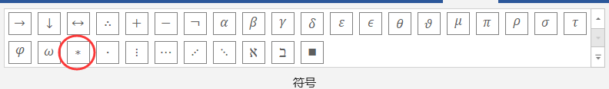

和键盘上的*会被Word当成两个字符。

（不过，如果要把专业型公式里的“×”替换成键盘上的“*”，却是可行的）

【例11】下面是一些从PDF文档中复制过来的文字，其中含有多个手动换行符，使用“常用替换”中的“选区内去↓”删除所有的手动换行符。

浇筑混凝土时应分层浇筑，浇筑层高度根据结构特点、钢筋疏密决定，一般为振捣棒作  
用长度的 1.25 倍，最大不超过 50cm。使用振捣棒时插点要均匀排列，逐点移动，不得遗漏，  
做到均匀振捣。移动间距不大于振捣作用半径的 1.5 倍。振捣上一层时应插入下层 5cm，以  
消除两层间的接缝。

【例12】选中“常用替换”中的“选区内去↓”和“选区内去空白段落”，删除下面所有的空行

柱、梁、板的混凝土浇筑连续进行

混凝土浇筑完毕后应在 12h 内加以覆盖并浇水

注：当选区内有手动换行符时，必须同时选中“选区内去↓”和“选区内去空白段落”，才能将空行删干净，如果没有手动换行符，只需要选中“选区内去空白段落”即可。

【例13】下面是一些从PDF文档中复制过来的文字，其中含有多个空格，使用“常用替换”中的“选区内去空格”删除所有的空格。

浇筑混 凝土时应分层 浇筑，浇筑 层高 度根据 结构特点、钢筋 疏 密决定， 一般为振捣棒作 用长度的 1.25 倍，最 大不超 过 50 c m

### 8. 段落排版

【例14】“一级标题”选择“一、*或一 *”，“二级标题”选择“（一）*”，“三级标题”选择“1. *”，“四级标题”选择“（1）*”，不勾选“自动编号->普通文本”，点击“确定”。然后从“一 施工方案设计”段选到“注：”上面的“……”段，点击“段落排版”，观察效果。

一 施工方案设计

（一）施工流向

自西向东、自南向北施工。

（二）施工顺序

先地下后地上，先主体后围护，先结构后装修，具体顺序如下：

基础工程→主体工程→屋面工程与装修装饰工程同时进行

（三）施工方案

1. 土方开挖

（1）准备工作

开工前要做好各级技术准备和技术交底工作，施工人员要熟悉图纸，掌握现场测量桩及水准点的位置尺寸，同建设单位、监理单位办理验线手续。

（2）测量放线

根据土方开挖图纸，用GPS在现场放点，放线。并用白灰撒出边界及1m控制线，防止超挖。

2. 回填土

本工程室内外回填土采用人工回填，用蛙式打夯机夯实回填土，应一夯压半夯进行分层夯实。每层铺土厚度200-250mm,每层夯实3-4遍。上下层土的接槎间隔不得小于50cm。

表1 计算表

|  |  |  |  |  |
| --- | --- | --- | --- | --- |
|  |  |  |  |  |
|  |  |  |  |  |
|  |  |  |  |  |

示意图如下：

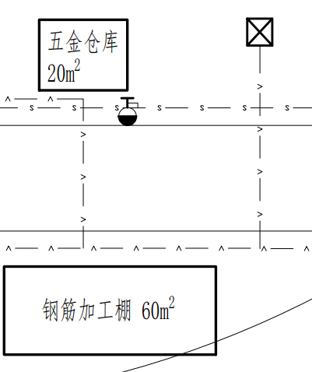

图1 示意图

二 主要技术组织措施

（一）质量保证措施

1. 施工准备阶段的质量控制

……

2. 施工过程中的质量控制

……

（二）安全保证措施

1. 建立安全责任制

……

2. 正确佩戴安全帽

……

注：

（1）切换到“开始”选项卡，可以看出，在选区内：

“一 ……”类的段落都被设置了“标题1”样式

“（一）……”类的段落都被设置了“标题2”样式

“1. ……”类的段落都被设置了“标题3”样式

“（1）……”类的段落都被设置了“标题4”样式

“表1 计算表”和“图1 示意图”设置了居中对齐

正文内容都设置了首行缩进2字符

表格、纯图片段落不发生变化

（“段落排版”功能不进行表格、图片的居中，表格、图片的居中是通过“表格排版”“图片编辑”实现的）

（程序是通过“长度=2”来判断“纯图片段落”的，“只有一张嵌入型图片和一个回车符”的段落，长度当然是2，但是“只有一个字和一个回车符”的段落，长度也是2，因此也会被当成“纯图片段落”而不予处理。）（当然，计算书中几乎不会有这样的段落）

（2）如果不创建选区，则是对光标所在的段落进行处理。比如，把光标放在下面这一段中，点击“段落排版”，则下面这一段会设置首行缩进2字符。

开工前要做好各级技术准备和技术交底工作，施工人员要熟悉图纸，掌握现场测量桩及水准点的位置尺寸，同建设单位、监理单位办理验线手续。

把光标放在一个空白段落中，如下面这一段，点击“段落排版”，也会设置首行缩进2字符。

因此，“段落排版”按钮是快速设置首行缩进2字符的一种方法。

（3）“段落排版”功能不处理以“题注”方式插入的“表1”“图1”，如：

图 1

因为它们有自己的“题注”样式：

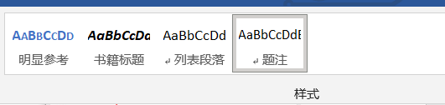

可以通过在“题注”样式上面右击-修改来批量改变它们的字体格式、段落格式等。

（4）预设编号中的（）可以是中文括号也可以是英文括号，空格可以是空格也可以是Tab

（5）如果在各级标题后面的框中直接输入正则表达式，则可以设置自定义编号。

如，一级标题是“Section A ……”“Section B ……”，则一级标题的自定义编号可设置为下面这一行文字：

^Section [A-Z].*

此时，选中下面两段，点击“段落排版”，则下面两段均被设置了“标题1”样式

Section A ……

Section B ……

（6）如果要清除框里的内容，应点击下拉按钮，选择最后一个空选项：

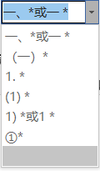

如果按backspace或者delete键删除框里的内容，删完之后，鼠标点一下框外的其他地方，删掉的内容就又出现了

（7）“自动编号->普通文本”指的是在进行段落排版时，首先将下面这种标题：

1. …………
2. …………
3. …………

（1、2、3为自动编号）

转化成：

1. …………

2. …………

3. …………

（1、2、3为普通文字）

含有自动编号的段落，如果不转换，则无法被识别为标题，也就不会被赋予“标题1”等样式。但是，如果转换了，也就丧失了自动编号原有的功能，而且该操作是不可逆的（除非撤消）。因此，如果有自动编号，建议在文字编辑完成、编号顺序确认不再改动之后，再转化为普通文本。

（8）有的同学习惯于先把“标题1”至“标题4”的格式调整好（如下图），再将其赋予各级标题。

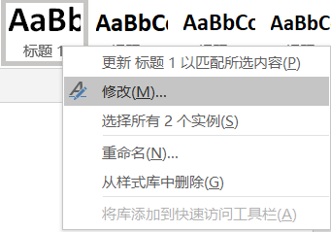

但是，有的样式，比如“标题3”“标题4”，可能不会显示出来，要让它们显示，方法是：

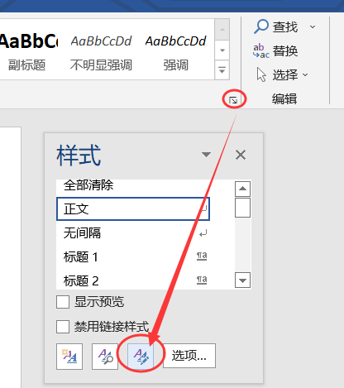

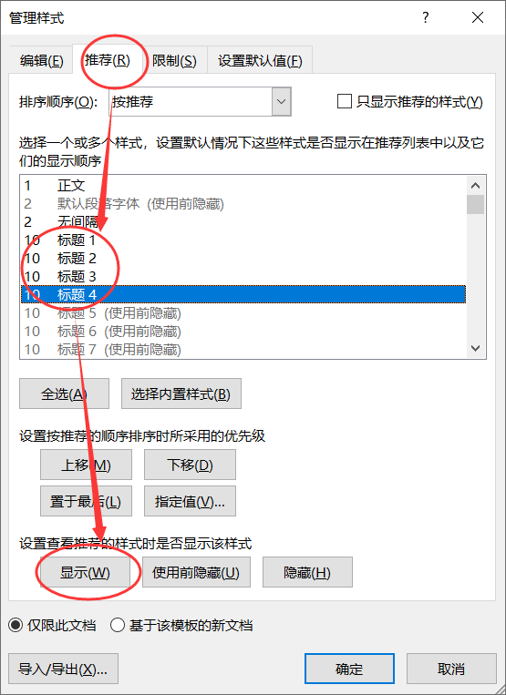

### 9. 表格排版

【例15】从“表1”段选到“以上是所有的计算结果。”段，点击“表格排版”，保持所有的选项不变，点击“确定”，观察效果。

表1

|  |  |  |  |  |
| --- | --- | --- | --- | --- |
| 1 |  |  |  |  |
|  |  |  | 24 |  |
|  | 2 | 53 |  |  |
|  |  |  | 34 |  |
|  | 2 |  | 234 |  |
|  |  | 65 |  | 13 |

表2

|  |  |  |  |  |
| --- | --- | --- | --- | --- |
| 1 |  |  |  |  |
|  |  |  | 24 |  |
|  | 2 | 53 |  |  |

表3

|  |  |  |
| --- | --- | --- |
|  |  |  |
|  | 2 |  |
|  |  | 65 |

以上是所有的计算结果。

### 10. 图片编辑

【例16】从“计算结果如下”段选到“图3 风载作用下的轴力图”段，点击“图片编辑”，“选区内第一张图片是：”选“嵌入型”，“大小”选“宽度设为与第一张图片相同”，“位置”选“水平居中”，选中“操作嵌入型图片”，点击“确定”，观察效果。

计算结果如下：

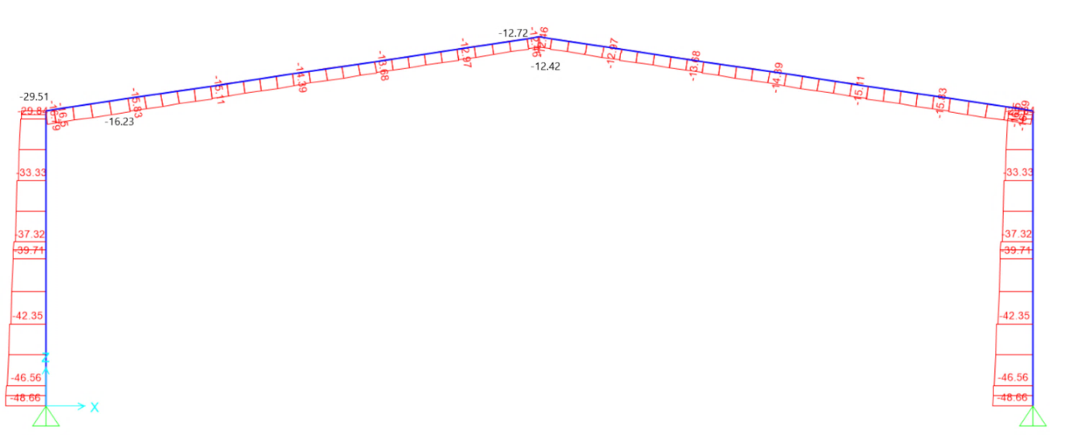

图1 恒载作用下的轴力图

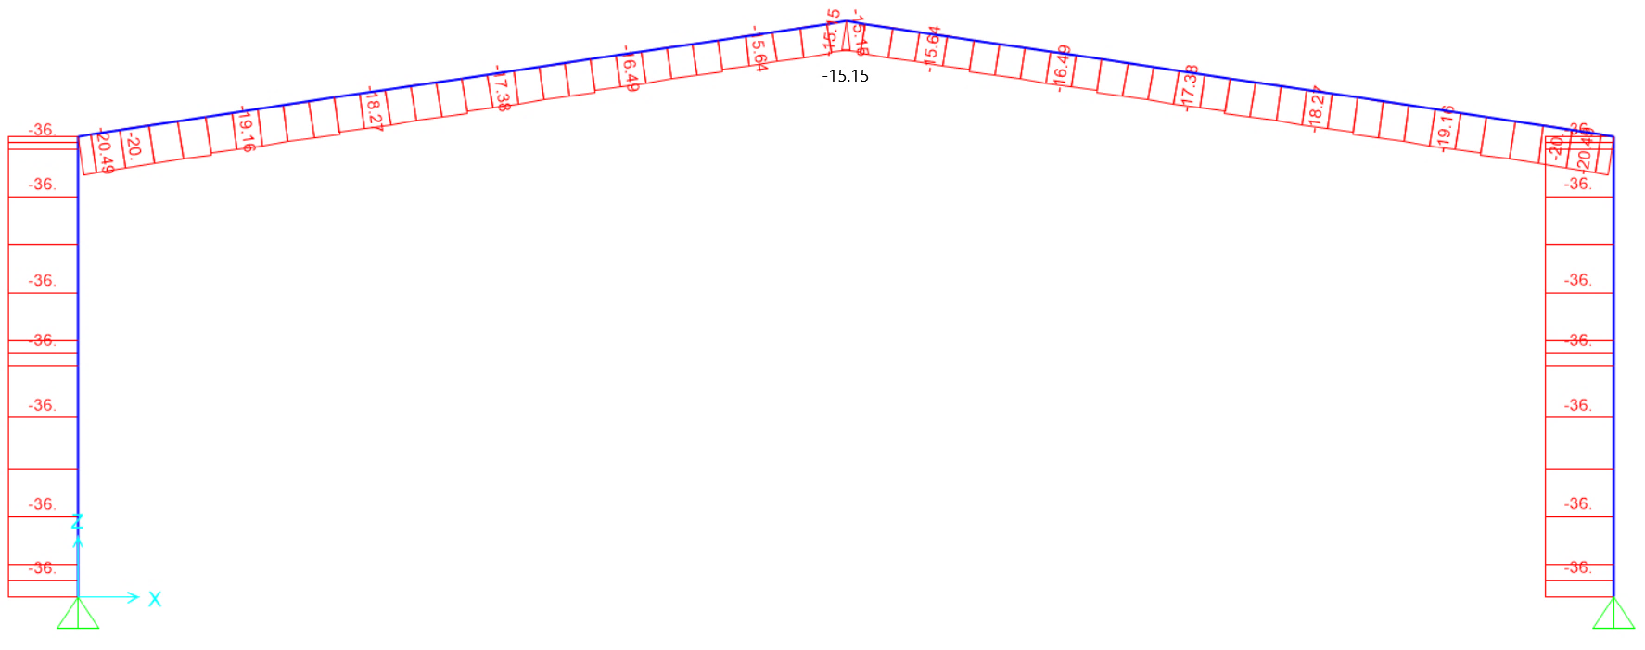

图2 活载作用下的轴力图

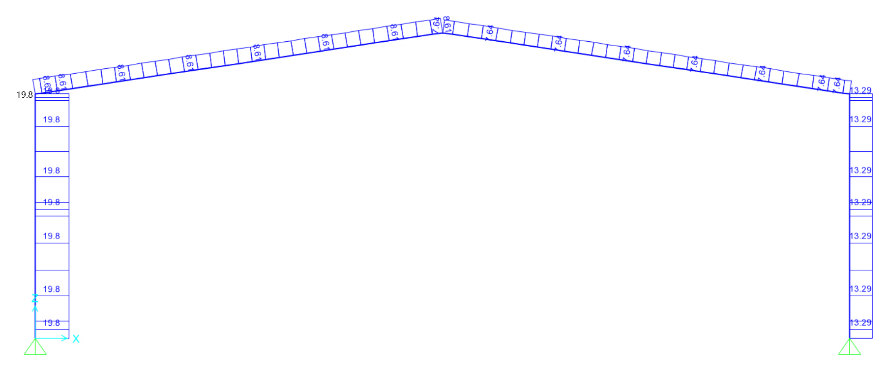

图3 风载作用下的轴力图

【例17】从“参赛队员签名：”段选到“报名时间……”段（此时几张签名图片均已被选中），点击“图片编辑”，“选区内第一张图片是：”选“非嵌入型”，“大小”选“宽度设为与第一张图片相同”，“位置”选“水平居中”，选中“灰度”“对比度”，“对比度”后面的文本框中填99，选中“操作非嵌入型图片”，点击“确定”，观察效果。

参赛队员签名：

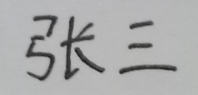

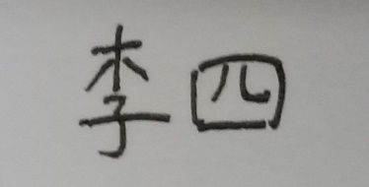

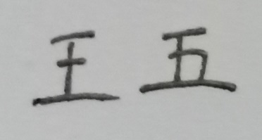

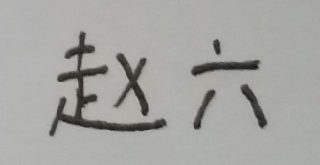

报名时间：2022年6月10日

### 11. 弹出的窗口保持浮动

勾选该选项，则“常用替换”“表格排版”“图片编辑”窗口在相关命令执行完之后不会自动关闭，可以将光标移到文档中的其他位置，继续进行操作。如，文档中有多处需要进行替换，则勾选该选项，点击“常用替换”，待完成所有替换操作后，再将“常用替换”窗口关闭。

### 12. 打开建标库

打开<http://www.jianbiaoku.com/>

### 13. 打开项目地址

打开<https://gitee.com/yan-xiangjun/word-calculation-toolbox>

## （三）快速访问工具栏

为方便操作，可以将“计算书”选项卡中的主要按钮添加到标题栏左边的快速访问工具栏上，方法如下：

（1）新建一个空白Word文件。

（2）点击文件-选项，打开“Word选项”对话框，按下图中的方式导入安装文件中的“Word 自定义.exportedUI”文件。

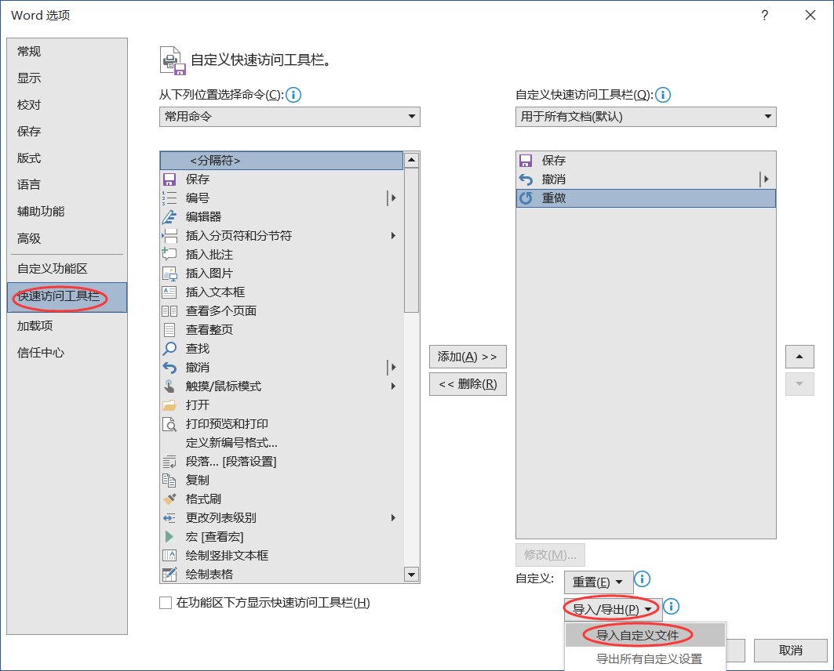

（3）导入后的快速访问工具栏如下图所示：



快速访问工具栏上的一系列工具按钮均有对应的快捷键，即“ALT+数字键”，如下图所示：



当Word窗口被缩小时，会有部分按钮被折叠，被折叠按钮的快捷键也会发生变化。比如下图中最右边的按钮被折叠了，那么它的快捷键就不是“Alt+06”了。

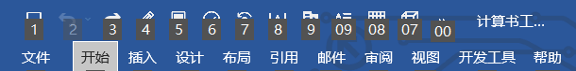

如果要调整按钮的位置，可以打开下面的页面，利用红圈里的上下箭头进行调整。

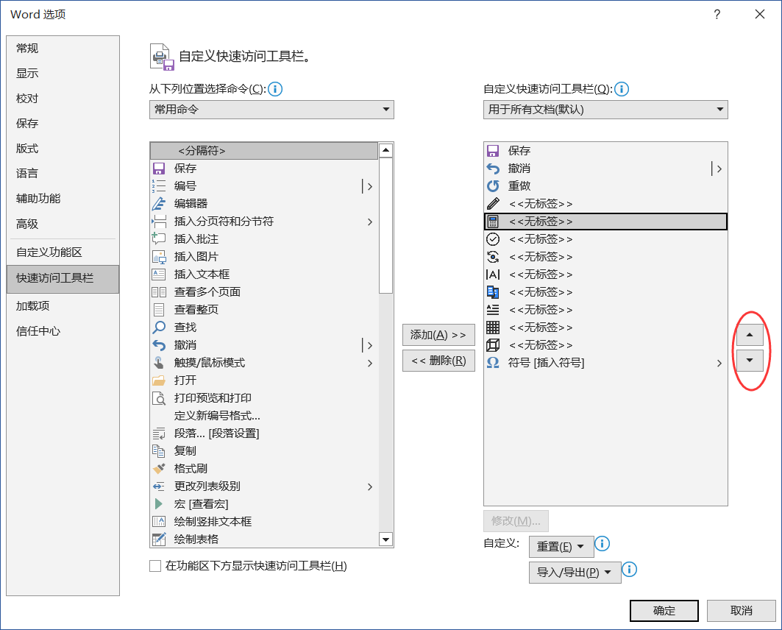

快速访问工具栏上的前三个按钮即为Word原有的“保存”“撤销”“重做/恢复”。第4-12个按钮即为“计算书”选项卡上的相应按钮，由于具有了快捷键，所以操作起来更为方便，如，在写计算书时，可以写一行，按一次“Alt+5”（即“数值计算”），再写一行，再按一次“Alt+5”，直至结束。

快速访问工具栏上的最后一个按钮即为“插入”选项卡下的“符号”。

在写混凝土设计类的计算书之前，建议先点击该按钮，选择“其他符号”，在打开的对话框中选择SJQY字体，将钢筋符号ABCD各插入一遍，如下图所示：

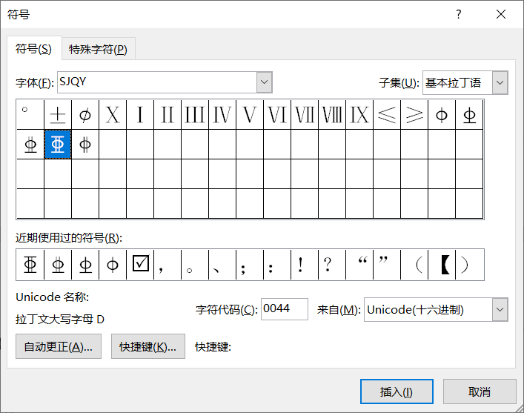

这样的话，就可以从快速访问工具栏直接插入钢筋符号了：

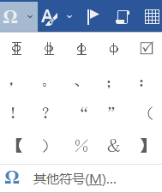

用此种方法插入钢筋符号，比从“插入-符号”中插入，或者是先输入大写的ABCD再改字体，亦或是从前文中复制一个钢筋符号过来都要快。

当然，一些常用的希腊字母也都可以预先插入一遍，如下图所示：

